**Завдання.**

1. Прообразами сучасних мереж були:

а) системи пакетного обробітку;

б) мейнфрейм;

в) багатотермінальні системи;

г) міні-ЕОМ.

2. Використання обчислювальних мереж дає підприємству такі можливості:

а) поділ дорогих ресурсів;

б) удосконалювання комунікацій;

в) здешевлення обладнання;

г) швидке і якісне прийняття рішень;

д) свобода в територіальному розміщенні комп'ютерів.

3. Представлення даних у вигляді електричних або оптичних сигналів називається

а) кодуванням;

б) декодуванням;

в) модуляцією;

г) демодуляцією.

4. Спосіб кодування при якому одиниці відповідає один рівень напруги, а нулю – інший називається

а) імпульсним;

б) модуляцією;

в) потенційним;

г) фронтальним.

5. Виділяють три основних способи модуляції:

а) фазова, частотна, імпульсна;

б) амплітудна, фазова, частотна;

в) амплітудна, частотна, синусоїдальна.

6. Одиниця кодується перепадом від низького рівня до високого, а нуль навпаки – від високого до низького, при використанні такого способу кодування:

а) NRZI

б) AMI

в) манчестерський

г) 2B1Q

7. Топологія, при використанні якої кожен комп'ютер мережі безпосередньо пов'язаний із всіма іншими називається:

а) шинною;

б) повнозв’язною;

в) деревовидною;

г) зірковою.

8. Для з’єднання комп’ютерів використовуються такі лінії зв’язку:

а) провідникові

б) кабельні

в) безконтактні

г) оптоволоконні

9. Найбільшого поширення одержали такі схеми адресації вузлів мережі:

а) апаратні;

б) IP адреси;

в) символьні;

г) числові складові.

10. Для фізичної структуризації мережі використовуються такі пристрої:

а) комутатори;

б) повторювачі;

в) концентратори;

г) мости.

11. Пристрій, який поділяє середовище передачі мережі на частини, передаючи інформацію з одного сегмента в інший тільки в тому випадку, якщо адреса комп'ютера призначення належить іншій підмережі, ізолюючи таким чином трафік, називається:

а) комутатором;

б) мостом;

в) шлюзом;

г) повторювачем.

12. Модулі, що реалізують протоколи сусідніх рівнів і знаходяться в одному вузлі, взаємодіють один з одним відповідно до чітко визначених правил і за допомогою стандартизованих форматів повідомлень. Ці правила прийнято називати:

а) протоколом;

б) стеком протоколів;

в) інтерфейсом;

г) кадром.

13. До складу моделі OSI входять такі рівні:

а) прикладний, представницький;

б) сеансовий, транспортний;

в) канальний, фізичний;

г) мережевий, програмний.

14. Мереженезалежними рівнями є:

а) представницький;

б) сеансовий;

в) канальний;

г) прикладний.

15. Найбільш популярними є стеки:

а) OSI;

б) IP/SPX;

в) NetBIOS/SMB;

г) TCP/IP.

16. Загальні визначення ЛВС, зв'язок з моделлю ISO/OSI описано в стандарті:

а) 802-3;

б) 801-1;

в) 802-1;

г) 801-2;

17. Підкомітет 802-3 займається стандартизацією технології:

а) Ethernet;

б) Token Bus LAN;

в) Token Ring LAN;

г) Metropolitan Area Network, MAN.

18. Для передачі двійкової інформації для всіх варіантів фізичного рівня технології Ethernet використовується такий тип кодування:

а) AMI;

б) манчестерський код;

в) NRZI;

г) NRZ

19. Метод колективного доступу з розпізнаванням несучої частоти і виявленням колізій використовується в технології

а) Fast Ethernet;

б) Ethernet;

в) TokenRing;

г) FDDI.

20. Так як час передачі кадру мінімальної довжини дорівнює 575 бітових інтервали, то час подвійного обороту повинен бути

а) більшим 57,5 мкс;

б) меншим 57,5 мкс;

в) рівним 57,5 мкс;

г) будь-яким.

21. Фізичні специфікації технології Ethernet на сьогоднішній день включають наступні середовища передачі даних

а) 10 Base – T;

б) 10 Base – T4;

в) 100 Base – T;

г) 10 Base – F.

22. Специфікація 10Base–T відповідає

а) тонкому коаксіальному кабелю;

б) товстому коаксіальному кабелю;

в) скрученій парі;

г) будь-якому кабелю, що використовується в технології Ethеrnet.

23. Трансивери необхідні при використанні такого типу кабелю:

а) товстий коаксіал;

б) тонкий коаксіал;

в) скручена пара;

г) оптоволоконний кабель.

24. Термінатори використовуються в мережах на основі

а) тонкого коаксіалу;

б) товстого коаксіалу;

в) скрученої пари;

г) оптоволоконного кабелю.

25. Правило “5-4-3” стосується використання

а) повторювачів;

б) трансиверів;

в) комутаторів;

г) шлюзів.

26. Найбільша довжина сегмента можлива при використанні

а) тонкого коаксіалу;

б) товстого коаксіалу;

в) скрученої пари;

г) оптоволоконного кабелю.

27. Розрахунок PDV проводиться між такими вузлами мережі:

а) двома будь-якими;

б) двома найменш віддаленими;

в) двома найбільш віддаленими;

г) всіма вузлами мережі.

28. Максимально можлива пропускна здатність сегмента Ethernet в кадрах за секунду досягається при передачі кадрів

а) максимальної довжини;

б) мінімальної довжини;

в) середньої довжини;

г) почергово максимальної та мінімальної довжини.

29. Для оптоволоконного кабелю визначено такі специфікації середовища передачі даних в технології Ethernet:

а) 10 Base – F;

б) 10 Base – FX;

в) 10 Base – FL;

г) 10 Base – FB.

30. Для з’єднання відрізків товстого коаксіального кабелю використовуються роз’єми

а) N-типу;

б) BNC-типу;

в) RJ-45-типу.

31. Для з’єднання відрізків тонкого коаксіального кабелю використовуються роз’єми

а) N-типу;

б) BNC-типу;

в) RJ-45-типу.

32. Т-конектори використовуються для приєднання до мережевого адаптера

а) товстого коаксіалу;

б) тонкого коаксіалу;

в) скрученої пари;

г) оптоволоконного кабелю.

33. Роз’єм RJ-45 має

а) 4

б) 6

в) 8

г) 9

контактів.

34. Абревіатура UTP використовується для позначення

а) тонкого коаксіалу;

б) товстого коаксіалу;

в) скрученої пари;

г) оптоволоконного кабелю.

35. Найвищий пріоритет при виконанні автодіалогу має такий тип середовища:

а) 100BASE-TX Full Duplex

б) 10BASE-T Full Duplex

в) 100BASE-T4

г) 100BASE-TX

36. Технологія TokenRing описана в стандарті ІЕЕЕ

а) 802-3

б) 802-4

в) 802-5

г) 802-6

37. Мережа побудована на основі технології TokenRing має таку логічну топологію:

а) зірка;

б) шина;

в) кільце;

г) дерево.

38. Технологія TokenRing використовує наступний метод доступу:

а) CSMA/CD;

б) маркерний;

в) пріоритетний;

г) кільцевий.

39. Порівняно з технологією Ethernet технологія TokenRing має такі переваги:

а) гарантований час доступу;

б) більша швидкість передачі даних;

в) краще витримує інтенсивне навантаження;

г) відсутність конфліктів.

40. Технологія FDDI використовує наступний метод доступу:

а) CSMA/CD;

б) маркерний;

в) пріоритетний;

г) кільцевий.

41. Мережі FDDI мають таку топологію:

а) зірка;

б) шина;

в) кільце;

г) дерево.

42. Мережевими операційними системами є:

а) DOS

б) Windows 3.X

в) Windows NT

г) Novell NetWare

1. Наведіть мінімальний набір обладнання для об’єднання в мережу 5 комп’ютерів за умови використання неекранованої скрученої пари.
2. Чи правильно підключено роз’єм RJ-45, якщо ні, наведіть правильний варіант: 1-2; 3-5; 4-6;7-8.
3. Що таке колізія і коли вона може виникнути?
4. Опишіть територіальну класифікацію мереж.
5. Чи є відмінність між фізичною та логічною топологією, якщо є то в чому?
6. У чому відмінність логічної структуризації мережі від фізичної?
7. Чим можна пояснити той факт, що глобальні мережі з'явилися раніше, ніж локальні?
8. Поясніть використання терміна «мережа» у таких пропозиціях:

* *мережа* нашого підприємства включає *мережу* Ethernet і *мережу* Token Ring;
* маршрутизатор – це пристрій, що з'єднує *мережі;*
* щоб одержати вихід у Internet, необхідно одержати в постачальника послуг Internet номер мережі;
* останнім часом *IP-мережі* стають усе більш поширеними;
* гетерогенність корпоративної *мережі* призводить до того, що на перший план часто виходить проблема узгодження *мереж.*

1. Назвіть головні хиби повнозв'язної топології, а також топологій типу загальна шина, зірка, кільце.
2. Яку топологію має односегментна мережа Ethernet, побудована на основі концентратора: загальна шина або зірка.

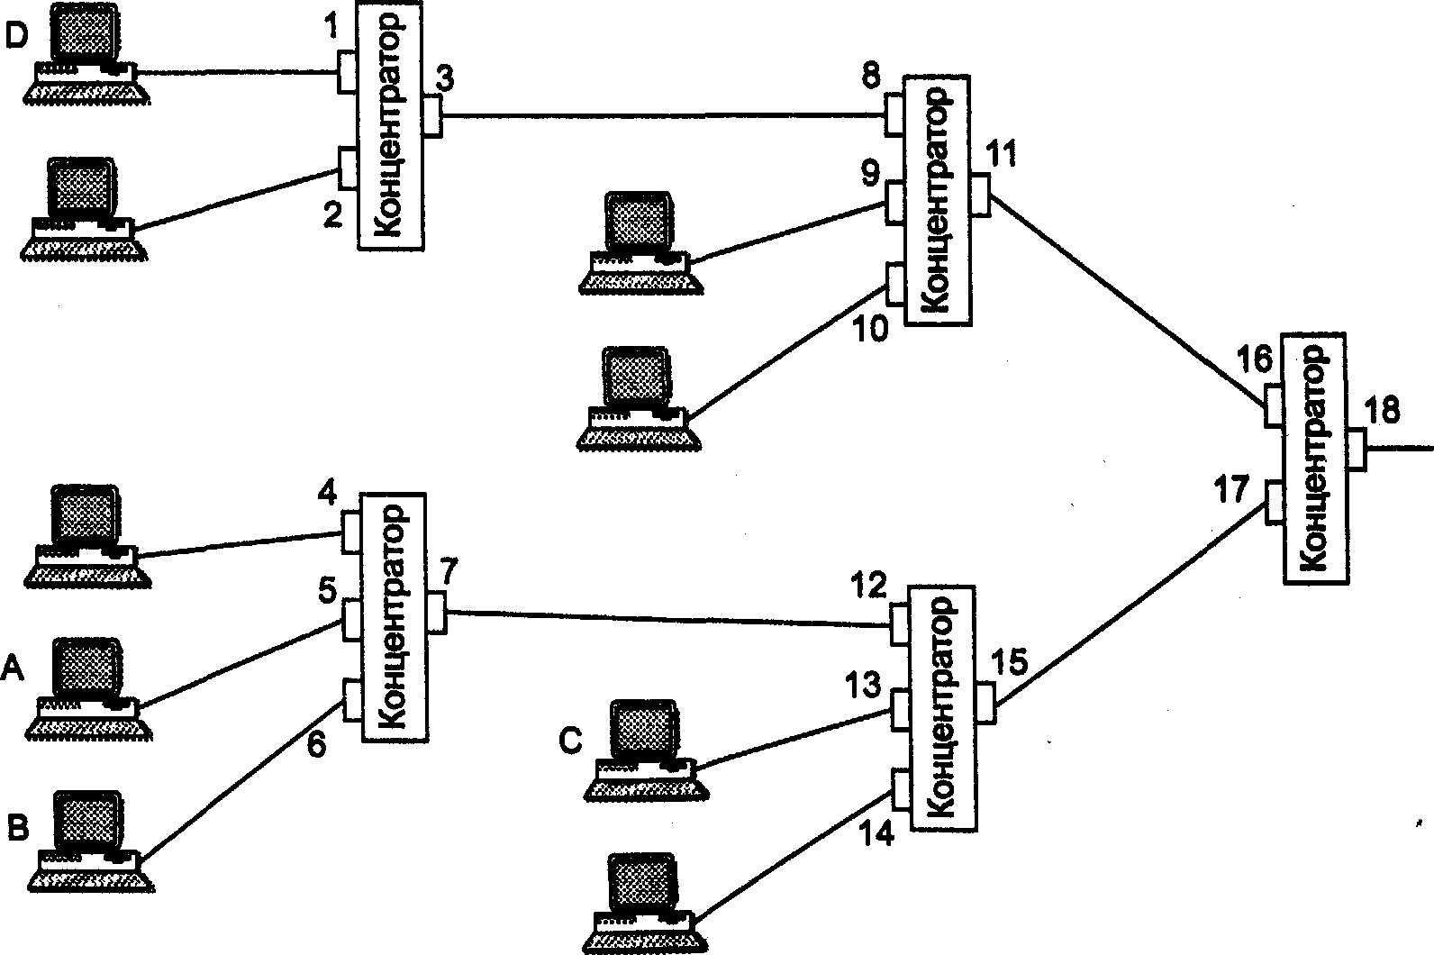

Мал. 56. Фрагмент мережі.

1. Визначите функціональне призначення основних типів комунікаційного обладнання – повторювачів, концентраторів, мостів, комутаторів, маршрутизаторів.
2. Якщо всі комунікаційні пристрої в фрагменті мережі (Мал. 56) є концентраторами, то на яких портах з'явиться кадр, якщо його відправив комп'ютер А комп'ютеру У? Комп'ютеру С? Комп'ютеру D.
3. Якщо в попередній вправі змінити умови і вважати, що всі комунікаційні пристрої є комутаторами, то на яких портах з'явиться кадр, посланий комп'ютером А комп'ютеру У? Комп'ютеру С? Комп'ютеру D.
4. Поясніть різницю у вживанні термінів «протокол» і «інтерфейс» стосовно до багаторівневої моделі взаємодії пристроїв у мережі.
5. Дайте стислий опис функцій кожного рівня і наведіть приклади стандартних протоколів для кожного рівня моделі OSI..
6. Назвіть найбільш часто використовувані характеристики продуктивності мережі.
7. Розрахуйте затримку поширення сигналу і затримку передачі даних для випадку передачі пакета в 128 байт:

* кабелем крученої пари довжиною в 100 м при швидкості передачі 100 Мбіт/с;
* коаксіальним кабелем довжиною 2 км при швидкості передачі в 10 Мбіт/с;
* супутниковим геостаціонарним каналом довжиною в 72 000 км при швидкості передачі 128 Кбіт/с.

Вважайте швидкість поширення сигналу рівною швидкості світла у вакуумі (300 000 км/с).

1. Запишіть команду, яка б дозволила підключити диск DIAMOND комп’ютера DIABLO, як диск Х:
2. Запишіть команду, яка б дозволила переглянути список мережевих ресурсів комп’ютера DIABLO.
3. Яке призначення команди PING?
4. За допомогою якої команди можна змінювати таблицю маршрутизації?
5. За допомогою якої команди можна прослідкувати маршрут проходження пакетів?